主讲：林月
执业药师
中药学专业知识一
刷题直播
第一部分
中药化学
题型分析
 | 2015年 | 2016年 | 2017年 | 2018年
最佳选择题（A型） | 8 | 9 | 9 | 8
配伍选择题（B型） | 15 | 14 | 17 | 13
综合分析选择题（C型） | 2 | 3 | 4 | 3
多项选择题（X型） | 3 | 3 | 3 | 2
合计 | 28 | 29 | 33 | 26
考点分析
知识点 | 2015年 | 2016年 | 2017年 | 2018年
化合物提取、分离与鉴定 | 1 | 2 | 1 | 2
化合物结构 | 12 | 10 | 11 | 10
化合物性质 | 3 | 3 | 1 | 1
化学反应 | 1 | 0 | 1 | 1
常用中药及其主要成分 | 11 | 14 | 19 | 12
合计 | 28/120 | 29/120 | 33/120 | 26/120
（一）化合物定义及结构分类
多项选择题
关于生物碱的说法，正确的有
A.大多具有碱性
B.大多具有酸性
C.大多具有生物活性
D.结构中都含有氮原子
E.结构中都含有金属原子
【答案】
配伍选择题
A. 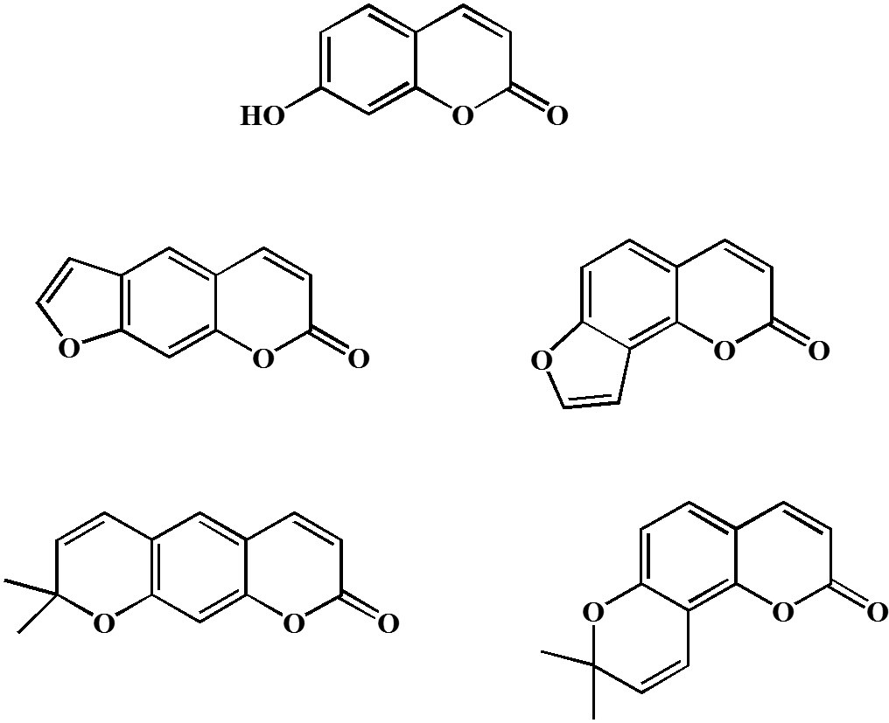
B. 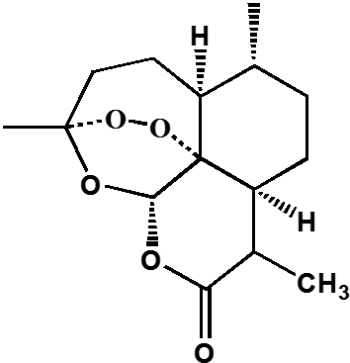
C. 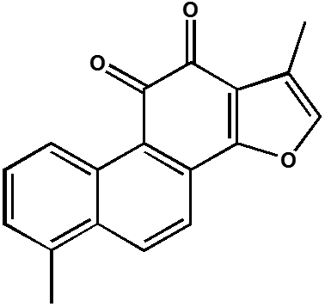
D. 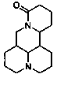
E. 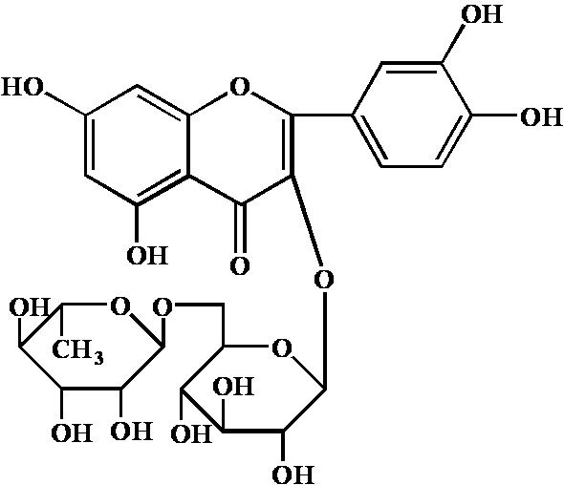
属于萜类的是
有光毒性的是
【答案】A
配伍选择题
A. 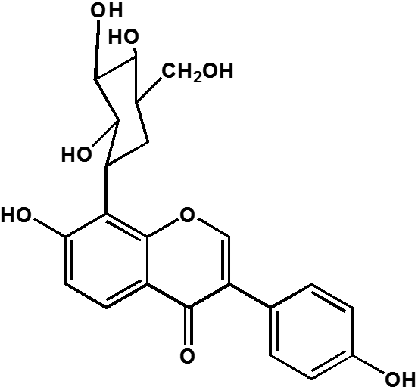
B. 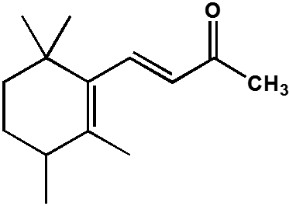
C. 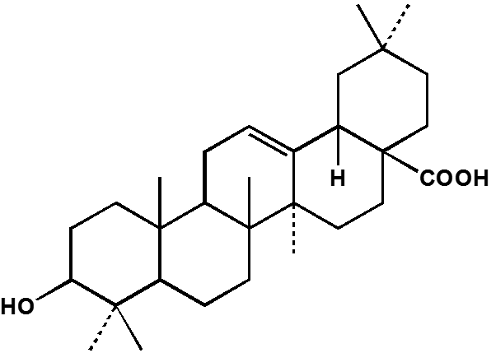
D. 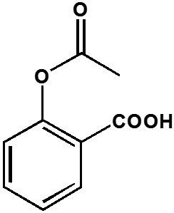
E. 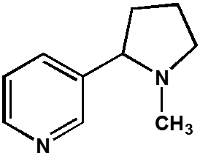
葛根素的结构是
齐墩果酸的结构是
【答案】
配伍选择题
A. 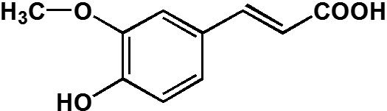
B. 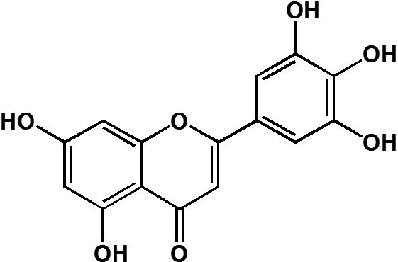
C. 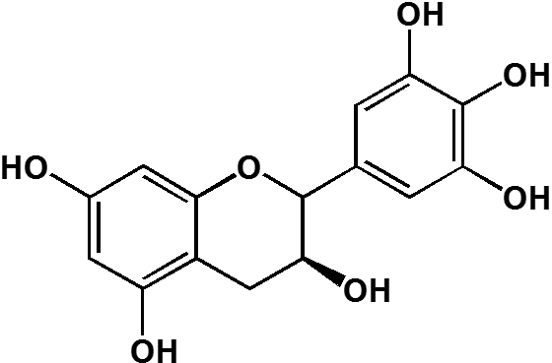
D. 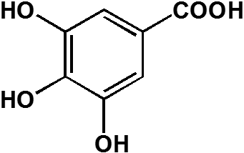
E. 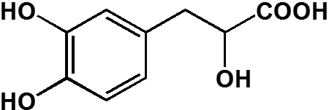
1.《中国药典》规定，当归含量测定的指标成分是阿魏酸，其结构是
【答案】
2.没食子酸鞣质水解后可产生的化合物是【答案】
3.组成缩合鞣酸的基本单元是【答案】
配伍选择题
A. 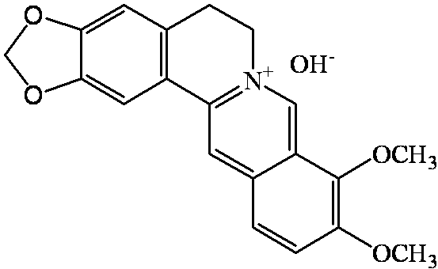
B. 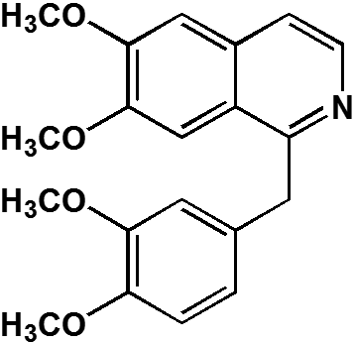
C. 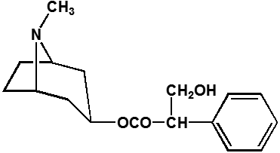
D. 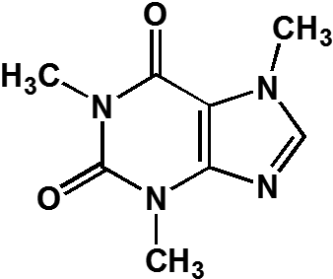
E. 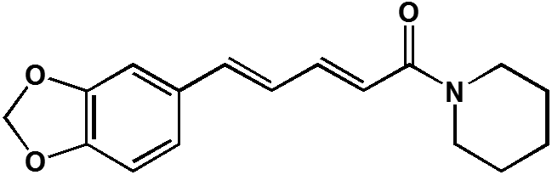
1.属于莨菪烷类生物碱的是
【答案】
2.碱性最强的化合物是
【答案】
3.水溶性最强的生物碱的是
【答案】
最佳选择题
不能与碘化铋钾反应生成沉淀的是
A.
B. 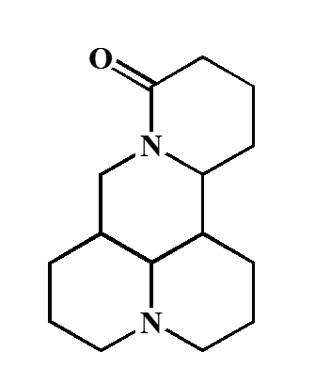
C.
D. 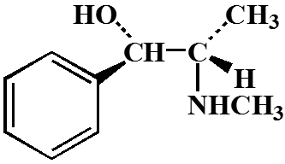
E.
【答案】
配伍选择题
A. 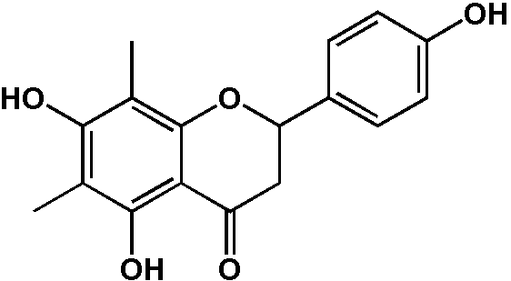
B. 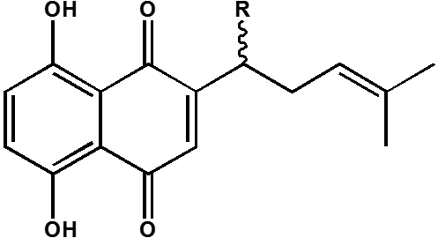
C. 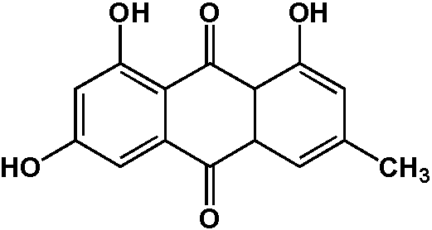
D.
E.
1.能发生盐酸－镁粉反应的化合物是【答案】
2.能发生异羟肟酸铁反应的化合物是【答案】
3.能发生Bornträger反应的化合物是【答案】
【解析】
A.二氢黄酮类
B.菲醌类
C.羟基蒽醌类
D.有机酸类
E.香豆素类
最佳选择题
妇必舒阴道泡腾片处方中含有抗菌作用化学成分为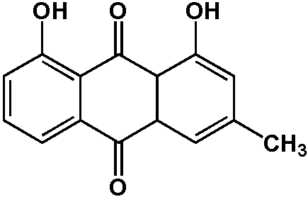的中药是
A.甘草
B.大黄
C.乌梅
D.百部
E.蛇床子
【答案】
配伍选择题
A有机胺类生物碱
B.色胺吲哚类生物碱
C.双吲哚类生物碱
D.单萜吲哚类生物碱
E.简单吲哚类生物碱
吴茱萸碱所属的结构类型是
士的宁所属的结构类型是
【答案】
多项选择题
按照苷键原子分类，属于氧苷的是
A.氰苷
B.酯苷
C.酚苷
D.氮苷
E.吲哚苷
【答案】
配伍选择题
A.吲哚苷
B.硫苷
C.酯苷
D.碳苷
E.氮苷
1.萝卜苷属于【答案】
2.芦荟苷属于【答案】
多项选择题
属于环烯醚萜类的化合物有
A.黄芪甲苷
B.栀子苷
C.杏仁苷
D.甜菊苷
E.京尼平苷
【答案】
配伍选择题
A.知母
B.香加皮
C.白术
D.淫羊藿
E.合欢皮
含有强心苷的中药是
含甾体皂苷的中药是
【答案】A
多项选择题
含有马兜铃酸的中药是
A.细辛
B.关木通
C.洋金花
D.天仙藤
E.青木香
【答案】
配伍选择题
A.龙胆
B.蟾酥
C.牛黄
D.麝香
E.香加皮
1.主要成分为胆酸的中药是
2.含乙型强心苷的中药是
【答案】
配伍选择题
A.黄芪
B.斑蝥
C.石膏
D.苦杏仁
E.虎杖
《中国药典》规定，以蒽醌类化合物为质量控制成分之一的中药是
主要成分为单萜类化合物的中药有
【答案】
多项选择题
《中国药典》中，质量控制成分属于生物碱的中药是
A.山豆根
B.千里光
C.洋金花
D.防己
E.秦皮
【答案】
（三）常用中药的质量控制成分/主要成分
配伍选择题
A.山豆根 B.黄连
C.洋金花 D.千里光
E.决明子
1.《中国药典》中，以小檗碱为质量控制成分之一的是
2.《中国药典》中，以苦参碱为质量控制成分之一的是
3.《中国药典》中，以阿托品为质量控制成分之一的是
【答案】最佳选择题
A.大黄素和大黄酚
B.大黄素和大黄素甲醚
C.大黄酚和决明内酯
D.大黄酚和橙黄决明素
E.大黄酸和橙黄决明素
《中国药典》中，何首乌的质量控制成分是
《中国药典》中，决明子的含量测定指标成分是
【答案】
最佳选择题
A.七叶苷
B.异嗪皮啶
C.厚朴酚
D.连翘苷
E.杜鹃素
《中国药典》规定，肿节风含量测定的指标成分是
《中国药典》规定，满山红含量测定的指标成分是
【答案】
最佳选择题
《中国药典》规定，当归的质量控制成分之一是
A.绿原酸
B.阿魏酸
C.马兜铃酸
D.丹酚酸
E.甘草酸
【答案】
多项选择题
《中国药典》规定，银杏叶的质量控制成分包括
A.槲皮素
B.银杏内酯
C.总黄酮醇苷
D.萜类内酯
E.儿茶素
【答案】
以芦丁为主要有效成分的是
A.黄芪
B.柴胡
C.姜黄
D.知母
E.槐花
【答案】
最佳选择题
丹参中的脂溶性有效成分是
A.丹参素
B.丹参酸甲
C.原儿茶酸
D.原儿茶醛
E.丹参酮Ⅱ_{A}
【答案】
（四）常用中药的质控成分/主要成分的结构类型
配伍选择题
A.麻黄
B.延胡索
C.洋金花
D.千里光
E.雷公藤
1.含有莨菪烷类生物碱的中药是
2.含有吡咯里西啶类生物碱的中药是
【答案】
配伍选择题
A.简单香豆素
B.呋喃香豆素
C.新木脂素
D.联苯环辛烯型木脂素
E.简单木脂素
1.补骨脂中的主要成分的类型是
2.五味子中主要成分的类型是
【答案】
配伍选择题
A.三萜类
B.香豆素类
C.黄酮类
D.醌类
E.甾体类
1.陈皮中含有的橙皮苷，其结构类型是
2.丹参中含有的丹参酮，其结构类型是
3.黄芪中含有的黄芪甲苷，其结构类型是
【答案】
配伍选择题
A.黄酮
B.黄酮醇
C.二氢黄酮
D.异黄酮
E.查耳酮
1.葛根含量测定成分的结构类型是
2.满山红含量测定成分的结构类型是
【答案】
配伍选择题
A.单萜
B.倍半萜
C.二萜
D.三萜
E.四萜
1.穿心莲内酯属于
2.莪术醇属于
3.薄荷醇属于
【答案】
配伍选择题
黄酮苷
环烯醚萜苷
三萜皂苷
强心苷
甾体皂苷
罗布麻叶中含加拿大麻苷，其结构类型是【答案】
商陆中含有的商陆皂苷A，其结构类型是【答案】
栀子中含有栀子苷，其结构类型是【答案】
（五）常用中药的活性/毒性成分
配伍选择题
A.川乌 B.马钱子
C.千里光 D.雷公藤
E.洋金花
1.具有胃肠道症状、白细胞和血小板减少、女性闭经、生育功能受损等副作用的含生物碱药物是
2.含有吡咯里西啶类生物碱，且具有肝、肾毒性和胚胎毒性的药物是
【答案】综合分析选择题
某外科医师善治疮肿瘰疬、乳腺增生等常用中成药小金丸（糊丸）用后每能收效。该药处方有人工麝香，木鳖子（去壳去油）、制草乌、枫香脂、醋乳香、醋没药，五灵脂（醋炒）酒当归，地龙.香墨等功能散结消肿，化瘀止痛，主治痰气凝滞所致的瘰疬、瘿瘤、乳岩乳癖。症见肌肤或肌肤下肿块一处或数处推之能动，或骨及骨关节肿大，皮色不变，肿硬作痛。
《中国药典》规定，小金丸应检查双脂型生物碱的限量。双酯型生物碱对心血管系统有明显的毒性，处方中含有这类生物碱的中药是
A.木鳖子
B.枫香脂
C.醋乳香
D.制草乌
E.醋没药
【答案】
配伍选择题
A.大豆素
B.银杏内酯
C.杜鹃素
D.芦丁
E.橙皮苷
1.葛根中可缓解高血压患者头痛症状的化学成分是
2.满山红祛痰的主要成分是
3.槐花中可治疗毛细血管脆性引起的出血症的成分
【答案】
配伍选择题
A.穿心莲内酯 B.青蒿素
C.紫杉醇 D.薄荷脑
E.京尼平苷
1.具有显著抗肿瘤作用的是
2.高效抗疟疾的主要成分是
3.临床上用于上呼吸道抗菌消炎的是
4.栀子清热泻火的主要成分是
【答案】配伍选择题
A.斑蝥素
B.水蛭素
C.麝香酮
D.蟾蜍甾二烯
E.去氧胆酸
1.具有特有的香气，对冠心病有与硝酸甘油同样的疗效的是
2.具有抗凝血作用的是
3.具有强心作用的是
【答案】
（六）化合物性质
配伍选择题
A.小檗碱 B.麻黄碱
C.槟榔碱 D.咖啡因
E.甜菜碱
性状为液态的是
具有升华性的是
【答案】
最佳选择题
宜用酸水提取，加碱调至碱性后可从中沉淀析出的成分是
A.香豆素类
B.黄酮类
C.生物碱类
D.蒽醌类
E.木脂素类
【答案】
生物碱pKa值表示的是（ ）
A.熔点的高低
B.沸点的高低
C.溶解度的大小
D.碱性的强弱
E.折光率的大小
【答案】
多项选择题
影响生物碱碱性强弱的因素有
A.氮原子的电子云密度
B.碳原子的电子云密度
C.氮原子的杂化方式
D.氮原子的立体空间障碍
E.氢键效应
【答案】
多项选择题
小分子的羟基萘醌类化合物具有
A.酸性
B.碱性
C.升华性
D.强氧化性
E.与金属离子络合的性质
【答案】
最佳选择题
用薄层板检识时，在紫外灯下显蓝色荧光的化合物是
A.二萜
B.三萜
C.多糖
D.香豆素
E.胆汁酸
【答案】
最佳选择题
在水中溶解度较大的黄酮类化合物是
A.黄酮
B.黄酮醇
C.异黄酮
D.查耳酮
E.花色素
【答案】
配伍选择题
A. 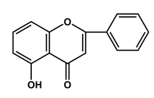
B. 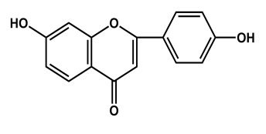
C. 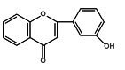
D. 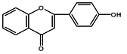
E. 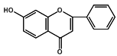
酸性最强的化合物是
酸性最弱的化合物是
【答案】
多项选择题
环烯醚萜苷具有的性质有
A.旋光性
B.易被酸水解而得到原苷的苷元
C.味苦
D.对酸稳定
E.易溶于乙醚
【答案】
最佳选择题
能与氨基酸加热生成有色沉淀的是
A.丁香酚
B.鱼腥草素
C.龙胆苦苷
D.穿心莲内酯
E.紫杉醇
【答案】
最佳选择题
地黄在炮制及放置过程中容易变黑的原因是
A.其化学成分中含有人参二醇苷
B.其化学成分中含有强心苷
C.其化学成分中含有环烯醚萜苷
D.其化学成分中含有人参三醇苷
E.其化学成分中含有洋地黄毒苷
【答案】
最佳选择题
区别挥发油与油脂常用的方法是
A.相对密度
B.溶解性
C.皂化值
D.油迹实验
E.比旋度
【答案】
多项选择题
评价挥发油质量的物理常数有
A.比旋度
B.折光度
C.相对密度
D.熔点
E.闪点
【答案】
配伍选择题
A.酸值
B.碱值
C.皂化值
D.酯值
E.折光率
水解1g挥发油中酯类成分需消耗氢氧化钾的毫克数表示的是
中和1g挥发油中游离酸性成分需消耗氢氧化钾的毫克数表示的是
【答案】
多项选择题
关于皂苷性质的说法，正确的有
A.气味芳香
B.易溶于水
C.对黏膜有强烈的刺激性
D.多数具有苦而辛辣味
E.水溶液强烈震荡产生持久性泡沫
【答案】
多项选择题
鞣质的理化性质有
A.可与重金属作用产生沉淀
B.可与生物碱结合生成沉淀
C.可与还原剂作用呈现氧化性
D.可与三氯化铁作用发生颜色反应
E.可与蛋白质结合形成复合物
【答案】
多项选择题
去除中药提取物中鞣质的方法有
A.石灰法
B.水蒸气蒸馏法
C.聚酰胺吸附法
D.铅盐法
E.升华法
【答案】
（七）化合物提取分离与鉴定
配伍选择题
A.冷浸法
B.水蒸气蒸馏法
C.煎煮法
D.回流提取法
E.连续回流提取法
1.有效成分遇热不稳定的中药宜采用的提取方法
2.可用于提取薄荷醇的方法是
【答案】
最佳选择题
最常用的超临界流体是
A.水
B.甲醇
C.二氧化碳
D.三氧化二铝
E.二氧化硅
【答案】
配伍选择题
A.聚酰胺色谱法
B.分馏法
C.离子交换法
D.凝胶过滤色谱法
E.纸色谱法
1.主要根据分子大小进行物质分离的方法是
2.主要根据沸点不同分离物质的方法是
3.主要根据解离程度不同进行物质分离的方法是
【答案】
配伍选择题
A.大孔吸附树脂
B.离子交换树脂
C.硅胶
D.聚酰胺
E.膜
1.具有氢键吸附性能的吸附剂是
2.对酸、碱均稳定的极性吸附剂是
【答案】最佳选择题
根据吸附原理对物质进行分离，属于化学吸附的是
A.聚酰胺对黄酮类化合物的氢键吸附
B.酸性硅对生物碱类化合物的吸附
C.硅酸对黄酮类化合物的吸附
D氧化铝对生物碱类化合物的吸附
E活性炭对非极性物质的吸附
【答案】
最佳选择题
确定化合物分子量的常用方法是
A.NMR
B.IR
C.UV
D.MS
E.DEPT
【答案】
配伍选择题
A.紫外光谱法
B.质谱法
C.红外光谱法
D.核磁共振法
E.凝胶色谱法
1.判定化合物结构中是否具有共轭体系常用的方法是【答案】
2.能提供分子官能团信息的是【答案】
（八）化学反应
综合分析选择题
某男，60岁，患有风湿性关节炎10年，症见肌肉、关节疼痛，僵硬畸形，屈伸不利，腰膝酸软，畏寒乏力。中医诊为尪痹，证属肝肾不足、风湿痹阻。处以尪痹颗粒，其药物组成为熟地黄、地黄、续断、淫羊蕾、骨碎补、狗脊、羊骨、附子（黑顺片）等。
附子在炮制过程中，乌头碱发生的主要化学反应是
A.氧化反应
B.还原反应
C.水解反应
D.加成反应
E.环合反应
【答案】
多项选择题
Molish反应呈阳性的化合物有
A.葡萄糖
B.补骨脂内酯
C.士的宁
D.黄芩苷
E.阿魏酸
【答案】
最佳选择题
用于鉴别去氧糖的特征反应是
A.Legal反应
B.Keller－Kivilian反应
C.醋酐－浓硫酸反应
D.Kidded反应
E.三氧化锑反应
【答案】
最佳选择题
苷鍵在酸性条件下水解，按照苷原子，苷水解的易难顺序
A.N>O>S>C
B.N>S>C>O
C.N>C>O>S
D.O>N>S>C
E.O>N>C>S
【答案】
综合分析选择题
苦杏仁为蔷薇科植物山杏、西伯利亚杏、东北杏或杏的干燥成熟种子。苦杏仁主要含有苦杏仁苷，这也是《中国药典》中苦杏仁的质量控制成分。
1.在苷的分类中，苦杏仁苷属于
A.氰苷 B.酯苷
C.碳苷 D.酚苷 E.硫苷
【答案】
2.苦杏仁苷酶水解的最终产物包括
A.氢氰酸、苯甲酸
B.氢氰酸、苯甲醛
C.野樱苷、葡萄糖
D.苯羟乙腈、葡萄糖
E.苯羟乙腈、龙胆二糖
【答案】
3.鉴定苦杏仁时所依据的香气来自于
A.苦杏仁苷
B.苯甲醛
C.野樱苷
D.苯羟乙腈
E.氢氰酸
【答案】
最佳选择题
可区分三萜皂苷和甾体皂苷的是
A.五氯化锑反应
B.氯仿－浓硫酸反应
C.三氯化铁反应
D.醋酐－浓硫酸反应
E.Molish反应
反应类型 | 三萜皂苷 | 甾体皂苷
醋酐－浓硫酸  （Liebermann－Burchard）反应 | 呈红或紫色 | 最终呈蓝绿色
三氯乙酸（Rosen－Heimer）反应 | 加热至100℃  呈红色渐变至紫色 | 加热至60℃  呈红色渐变至紫色
【答案】
最佳选择题
强烈酸水解法水解强心苷，其主要产物是
A.真正苷元
B.脱水苷元
C.次级苷
D.二糖
E.三糖
【答案】

刷题直播
第二部分
中药炮制
题型分析
 | 2015年 | 2016年 | 2017年 | 2018年
最佳选择题（A型） | 5 | 5 | 5 | 6
配伍选择题（B型） | 5 | 5 | 5 | 5
综合分析选择题（C型） | 3 | 2 | 1 | 2
多项选择提（X型） | 2 | 1 | 1 | 1
合计 | 15/120 | 13/120 | 12/120 | 14/120
考点分析
 |  | 2015年 | 2016年 | 2017年 | 2018年
一、炮制目的与药物成分 | 炮制目的 | 3 | 1 | 0 | 0
一、炮制目的与药物成分 | 药物成分 | 0 | 0 | 0 | 0
二、炮制辅料与饮片的质量 | 炮制辅料 | 2 | 3 | 4 | 1
二、炮制辅料与饮片的质量 | 饮片质量 | 0 | 1 | 0 | 1
三、常用饮片炮制方法及作用 | 炮制方法 | 3 | 3 | 6 | 5
三、常用饮片炮制方法及作用 | 炮制作用 | 6 | 4 | 2 | 8
三、常用饮片炮制方法及作用 | 炮制机理 | 1 | 1 | 0 | 0
合计 |  | 15 | 13 | 12 | 14
【配伍选择题】
A.莱菔子 B.地黄 C.苍术
D.阿胶 E.乌头
1.经炮制后可增加有效成分的溶出，提高疗效的是
【答案】
【配伍选择题】
A.莱菔子 B.地黄 C.苍术
D.阿胶 E.乌头
2.经炮制后可降低毒性或副作用的是
【答案】
【配伍选择题】
A.莱菔子 B.地黄 C.苍术
D.阿胶 E.乌头
3.经炮制后能改变药物作用趋向的是
【答案】
【配伍选择题】
A.挥发油类 B.生物碱类 C.苷类
D.有机酸类 E.油脂类
1.醋制后可增加有效成分的溶出，提高疗效的是
【答案】
【配伍选择题】
A.挥发油类 B.生物碱类 C.苷类
D.有机酸类 E.油脂类
2.应及时加工处理，宜阴干，加水处理宜“抢水洗”的是
【答案】
【配伍选择题】
A.挥发油类 B.生物碱类 C.苷类
D.有机酸类 E.油脂类
3.常采用炒、蒸、烘等方法破坏酶的活性以免有效成分损失的是
【答案】
【最佳选择题】
1.关于辅料酒的作用描述，错误的是
A.活血通络 B.引药上行
C.软坚散结 D.矫嗅矫味
E.祛风散寒
【答案】
2.辅料姜汁的作用不包括
A.散寒解表 B.温中止呕
C.开痰 D.涩肠止泻
E.解毒
【答案】
【多项选择题】
可用于中药炮制的液体辅料有
A.甘草汁 B.山羊血
C.黑豆汁 D.吴茱萸汁
E.石灰水
【答案】
【最佳选择题】
饮片片型的规定，异形片一般不超过
A.15% B.10%
C.5% D.3%
E.1%
【答案】
【最佳选择题】
饮片片型的规定，极薄片不得超过该片标准厚度的
A.0.5mm B.1mm
C.1.5mm D.2mm
E.3mm
【答案】
【最佳选择题】
按照中药饮片净度要求，果实种子类、全草类、树脂类中药杂质不得过
A.3%
B.1%
C.2%
D.4%
E.5%
【答案】
【最佳选择题】
《中国药典》规定：巴豆霜中脂肪油的含量范围是
A.10.0%～15.0%
B.10.0%～20.0%
C.15.0%～20.0%
D.18.0%～20.0%
E.20.0%～25.0%
【答案】
【最佳选择题】
炒炭后产生止血作用的饮片是
A.蒲草
B.槐花
C.荆芥
D.大蓟
E.小蓟
【答案】
【配伍选择题】
A.斑蝥
B.苍术
C.水蛭
D.阿胶
E.枳壳
1.采用米炒的药材是
2.采用滑石粉炒的药材是
3.采用蛤粉炒的是
【答案】
【多项选择题】
可采用麸炒的药材有
A.白术
B.苍术
C.水蛭
D.阿胶
E.枳壳
【答案】
【最佳选择题】
炒王不留行的火力是
A.中火 B.大火
C.小火 D.武火
E.文火
【答案】
【配伍选择题】
A.河砂
B.滑石粉
C.稻米
D.灶心土
E.蛤粉
1.具有补中益气作用的炮制辅料是
2.具有温中止泻作用的炮制辅料是
3.具有化痰软坚作用的炮制辅料是
【答案】
【配伍选择题】
A.苍术 B.斑蝥 C.白术
D.马钱子 E.枳壳
1.炮制后能缓和燥性和酸性，增强健胃消食作用的药物是
【答案】
2.药物炮制后降低毒性，矫正气味，可内服的药物是
【答案】
3.炮制后增强补脾止泻作用，多用于脾虚泄泻的药物是
【答案】
【综合分析选择题】
患者，男，50岁，患消渴病症见腰膝酸软、头晕耳鸣、骨蒸潮热、盗汗遗精、消渴。中医辨为肾阴虚症，处以六味地黄汤，药用：地黄24g、酒茱萸12g、山药12g、泽泻9g、牡丹皮9g、茯苓9g。7剂，每日一剂，水煎服。
1.根据患者的病情，处方中山药的炮制方法是
A.麸炒
B.清炒
C.土炒
D.切制
E.蜜炙
【答案】
2.若山药治疗脾虚久泻，宜选用的炮制方法是
A.炒黄
B.砂炒
C.土炒
D.炒炭
E.炒焦
【答案】
【多项选择题】
酒炙法的炮制目的有
A.缓和药物苦寒之性
B.引药上行
C.增强活血通络作用
D.矫其腥臭，利于服用
E.增强滋阴降火作用
【答案】
【配伍选择题】
A.黄连
B.杜仲
C.甘遂
D.厚朴
E.淫羊藿
1.宜用盐炙的是
2.宜用姜炙的是
3.宜用醋炙的是
【答案】C
【多项选择题】
香附常用的炮制方法有
A.砂炒香附
B.酒炙香附
C.醋炙香附
D.四制香附
E.香附炒炭
【答案】
【多项选择题】
四制香附用到的辅料有
A.黄酒
B.米醋
C.食盐水
D.鳖血
E.生姜汁
【答案】
【最佳选择题】
在盐炙时用中火炒至丝易断的是
A.黄柏
B.杜仲
C.车前子
D.知母
E.泽泻
【答案】
【最佳选择题】
先炒后加盐水炙的中药是
A.杜仲
B.车前子
C.韭菜子
D.黄柏
E.巴戟天
【答案】
【最佳选择题】
蜜炙时一般熟蜜的用量为药材用量的
A.15%
B.25%
C.30%
D.20%
E.5%
【答案】
【综合分析选择题】
某外科医师善治疮肿瘰疬、乳腺增生等，常用中成药小金丸（糊丸）用后每能收效。该药处方有人工麝香，木鳖子（去壳去油）、制草乌、枫香脂，醋乳香，醋没药，五灵脂（醋炒）、酒当归、地龙、香墨等。功能散结消肿，化瘀止痛，主治痰气凝滞所致的瘰疬、瘿瘤、乳岩、乳癖。症见肌肤或肌肤下肿块一处或数处推之能动，或骨及骨关节肿大，皮色不变，肿硬作痛。
关于处方中醋乳香炮制方法或炮制作用的说法，错误的是
A.醋乳香炮制宜采用文火加热
B.醋乳香炮制宜先炒乳香至表面微熔再喷入米醋
C.每100kg乳香用米醋10kg
D.乳香醋炙后刺激性缓和，利于服用
E.乳香醋炙后增强活血止痛、消肿生肌的功效
【答案】
【最佳选择题】
醋炙柴胡的目的是
A.助其发散，增强解表作用
B.助其升浮，增强升阳作用
C.缓其升散，增强疏肝作用
D.抑制浮阳，增强清肝作用
E.引药入肝，增强滋阴作用
【答案】
【最佳选择题】
八正合剂能清热、利尿、通淋，其处方的药物组成有川木通、车前子、瞿麦、萹蓄、滑石、灯芯草、栀子、大黄、甘草。方中大黄应选用的饮片是
A.醋大黄
B.酒大黄
C.生大黄
D.大黄炭
E.熟大黄
【答案】
【配伍选择题】
A.姜黄连 B.萸黄连
C.酒黄连 D.醋黄连
E.黄连炭
1.善泻头目之火，治目赤肿痛、口舌生疮的饮片是
2.可缓和苦寒之性，增强止呕作用的黄连炮制品是
【答案】A
【多项选择题】
当归常用的炮制品种有
A.土炒当归
B.酒当归
C.醋当归
D.焦当归
E.当归炭
【答案】
【配伍选择题】
A.增强活血通经作用
B.增强润滑作用
C.增强补血止血作用
D.增强破血作用
E.既增强补血作用，又缓和润滑作用
1.酒当归的炮制作用是
2.土炒当归的炮制作用是
【答案】
【最佳选择题】
宜用煅淬法炮制的中药是
A.石膏
B.赭石
C.雄黄
D.白矾
E.石决明
【答案】
【最佳选择题】
经煅后失去结晶水的药材是
A.石决明 B.白矾
C.自然铜 D.赭石
E.炉甘石
【答案】
【配伍选择题】
A.增强药物散瘀止痛作用
B.使药物质地纯洁细腻，适宜于眼科及外敷用
C.产生止血作用
D.增强收涩敛疮、止血化腐的作用
E.增强固涩收敛、明目的作用
1.自然铜煅制的目的是
2.炉甘石煅淬水飞的目的是
【答案】
【最佳选择题】
代赭石煅淬所用的辅料是
A.盐水 B.明矾 C.黑豆汁
D.醋 E.酒
【答案】
【配伍选择题】
A.蒸法
B.煮法
C.水飞法
D.燀法
E.煅法
1.炮制黄芩应首先选用
2.炮制苦杏仁应首先选用
3.炮制附子应首先选用
【答案】
【最佳选择题】
何首乌蒸制所用的辅料是
A.黑豆汁
B.姜汁
C.醋
D.酒
E.甘草汁
【答案】
【最佳选择题】
何首乌蒸制后，致泻作用减弱的原因是
A.卵磷脂含量降低
B.总氨基酸含量降低
C.结合型蒽醌含量降低
D.游离生物碱含量降低
E.二苯乙烯苷含量降低
【答案】
【配伍选择题】
A.生地黄
B.阿胶珠
C.熟地黄
D.制何首乌
E.酒黄精
1.临床医生治疗肺虚燥咳，脾胃虚弱，肾虚精亏病，宜使用的饮片是
2.临床医生治疗血虚萎黄，肝肾阴虚，腰膝酸软，宜使用的饮片是
3.临床医生治疗热入营血，津伤便秘，阴虚发热，宜使用的饮片是
【答案】
【配伍选择题】
A.杀酶保苷，便于切片
B.增强补脾益气的功能
C.降低毒性，保证临床用药安全
D.改变药性，扩大药用范围
E.增强补肝肾、乌须发、强筋骨作用
1.地黄蒸制的目的是
2.天麻蒸制的目的是
3.附子加辅料煮的目的是
【答案】
【多项选择题】
附子的炮制加工品有
A.白附片
B.炮附片
C.黑顺片
D.禹附片
E.淡附片
【答案】
【最佳选择题】
淡附片的炮制需用
A.黑豆、甘草和水共煮
B.米泔水、甘草和水共煮
C.酒、甘草和水共煮
D.姜汁、甘草和水共煮
E.胆汁、甘草和水共煮
【答案】
【最佳选择题】
苦杏仁的炮制条件是
A.10倍量沸水中，加热约5分钟
B.5倍量沸水中，加热约5分钟
C.20倍量沸水中，加热约5分钟
D.50倍量沸水中，加热约5分钟
E.2倍量沸水中，加热约5分钟
【答案】
【综合分析选择题】
某男，60岁，患有风湿性关节炎10年，症见肌肉、关节疼痛，僵硬畸形，屈伸不利，腰膝酸软，畏寒乏力。中医诊为尪痹，证属肝肾不足、风湿痹阻。处以尪痹颗粒，其药物组成为熟地黄、地黄、续断、淫羊藿、骨碎补、狗脊、羊骨、附子（黑顺片）等。
1.处方中，将附子炮制加工为“黑顺片”时所用的辅料是
A.草酸
B.醋
C.胆巴
D.豆腐
E.麦麸
【答案】
2.附子在炮制过程中，乌头碱发生的主要化学反应是
A.氧化反应
B.还原反应
C.水解反应
D.加成反应
E.环合反应
【答案】
【配伍选择题】
A.半夏
B.六神曲
C.麦芽
D.巴豆
E.芒硝
1.采用发酵法炮制的药材是【答案】
2.采用制霜法炮制的药材是【答案】
【最佳选择题】
A.炒法
B.炙法
C.燀法
D.提净法
E.复制法
1.可降低天南星毒性的炮制方法是【答案】
2.芒硝可采用的炮制方法是【答案】
【配伍选择题】
A.升华制霜法 B.渗析制霜法
C.去油制霜法 D.煎煮制霜法
E.自然制霜法
1.巴豆霜、柏子仁霜的制作宜选用
2.西瓜霜的制作宜选用
3.砒霜的制作宜选用
【答案】
【最佳选择题】
发芽法炮制药物时，要求种子发芽率不低于
A.100%
B.95%
C.90%
D.85%
E.80%
【答案】
【最佳选择题】
采用发酵法炮制药物时，适宜的温度和相对湿度是
A.15℃~20℃，45%~55%
B.18℃~25℃，65%~75%
C.30℃~37℃，70%~80%
D.30℃~37℃，65%~90%
E.18℃~25℃，70%~80%
【答案】
【多项选择题】
下列适用于水飞法炮制的药物有
A.雄黄
B.炉甘石
C.芒硝
D.朱砂
E.乳香
【答案】
【最佳选择题】
制芒硝时，每100kg朴硝用萝卜
A.5kg
B.10kg
C.15kg
D.20kg
E.25kg
【答案】
【多项选择题】
六神曲的原料组成有
A.苦杏仁 B.鲜青蒿 C.赤小豆
D.面粉 E.鲜苍耳草
【答案】
【配伍选择题】
A.醒脾和胃，用于食积不化、脘腹胀满
B.健脾开胃，并有发散作用
C.消食化积力强，治食积泄泻
D.健脾开胃功能增强，发散作用减少
E.健脾开胃，并有回乳作用
1.焦六神曲
2.麸炒六神曲
【答案】
【综合分析选择题】
某药厂生产的藿香祛暑胶囊具有祛暑化湿，解表和中的功效。其药物组成为广藿香、香薷、白芷、紫苏叶、苍木、丁香、陈皮、大腹皮、法半夏、茯苓、生姜、甘草，辅料为甘油、植物油、明胶、蜂蜡、食用色素。
1.方中法半夏制备时，应选用的辅料是
A.甘草、生石灰
B.生石灰、明矾
C.甘草、皂角
D.甘草、银花
E.甘草、明矾
【答案】
2.法半夏长于
A.偏祛寒痰，调理脾胃
B.燥湿清痰，下气除满
C.温肺祛痰，利气散结
D.温中化痰，降逆止呕
E.清化热痰，降燥止呕
【答案】

